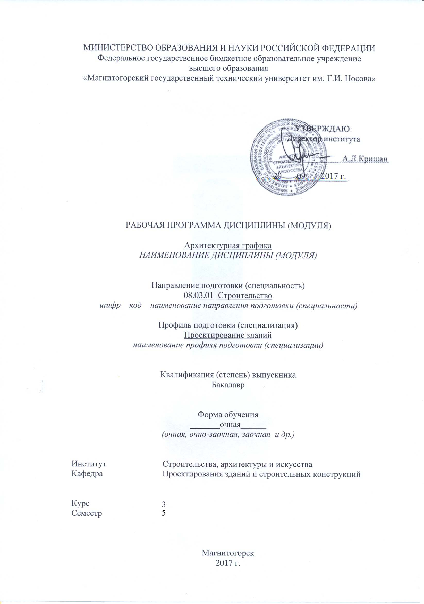

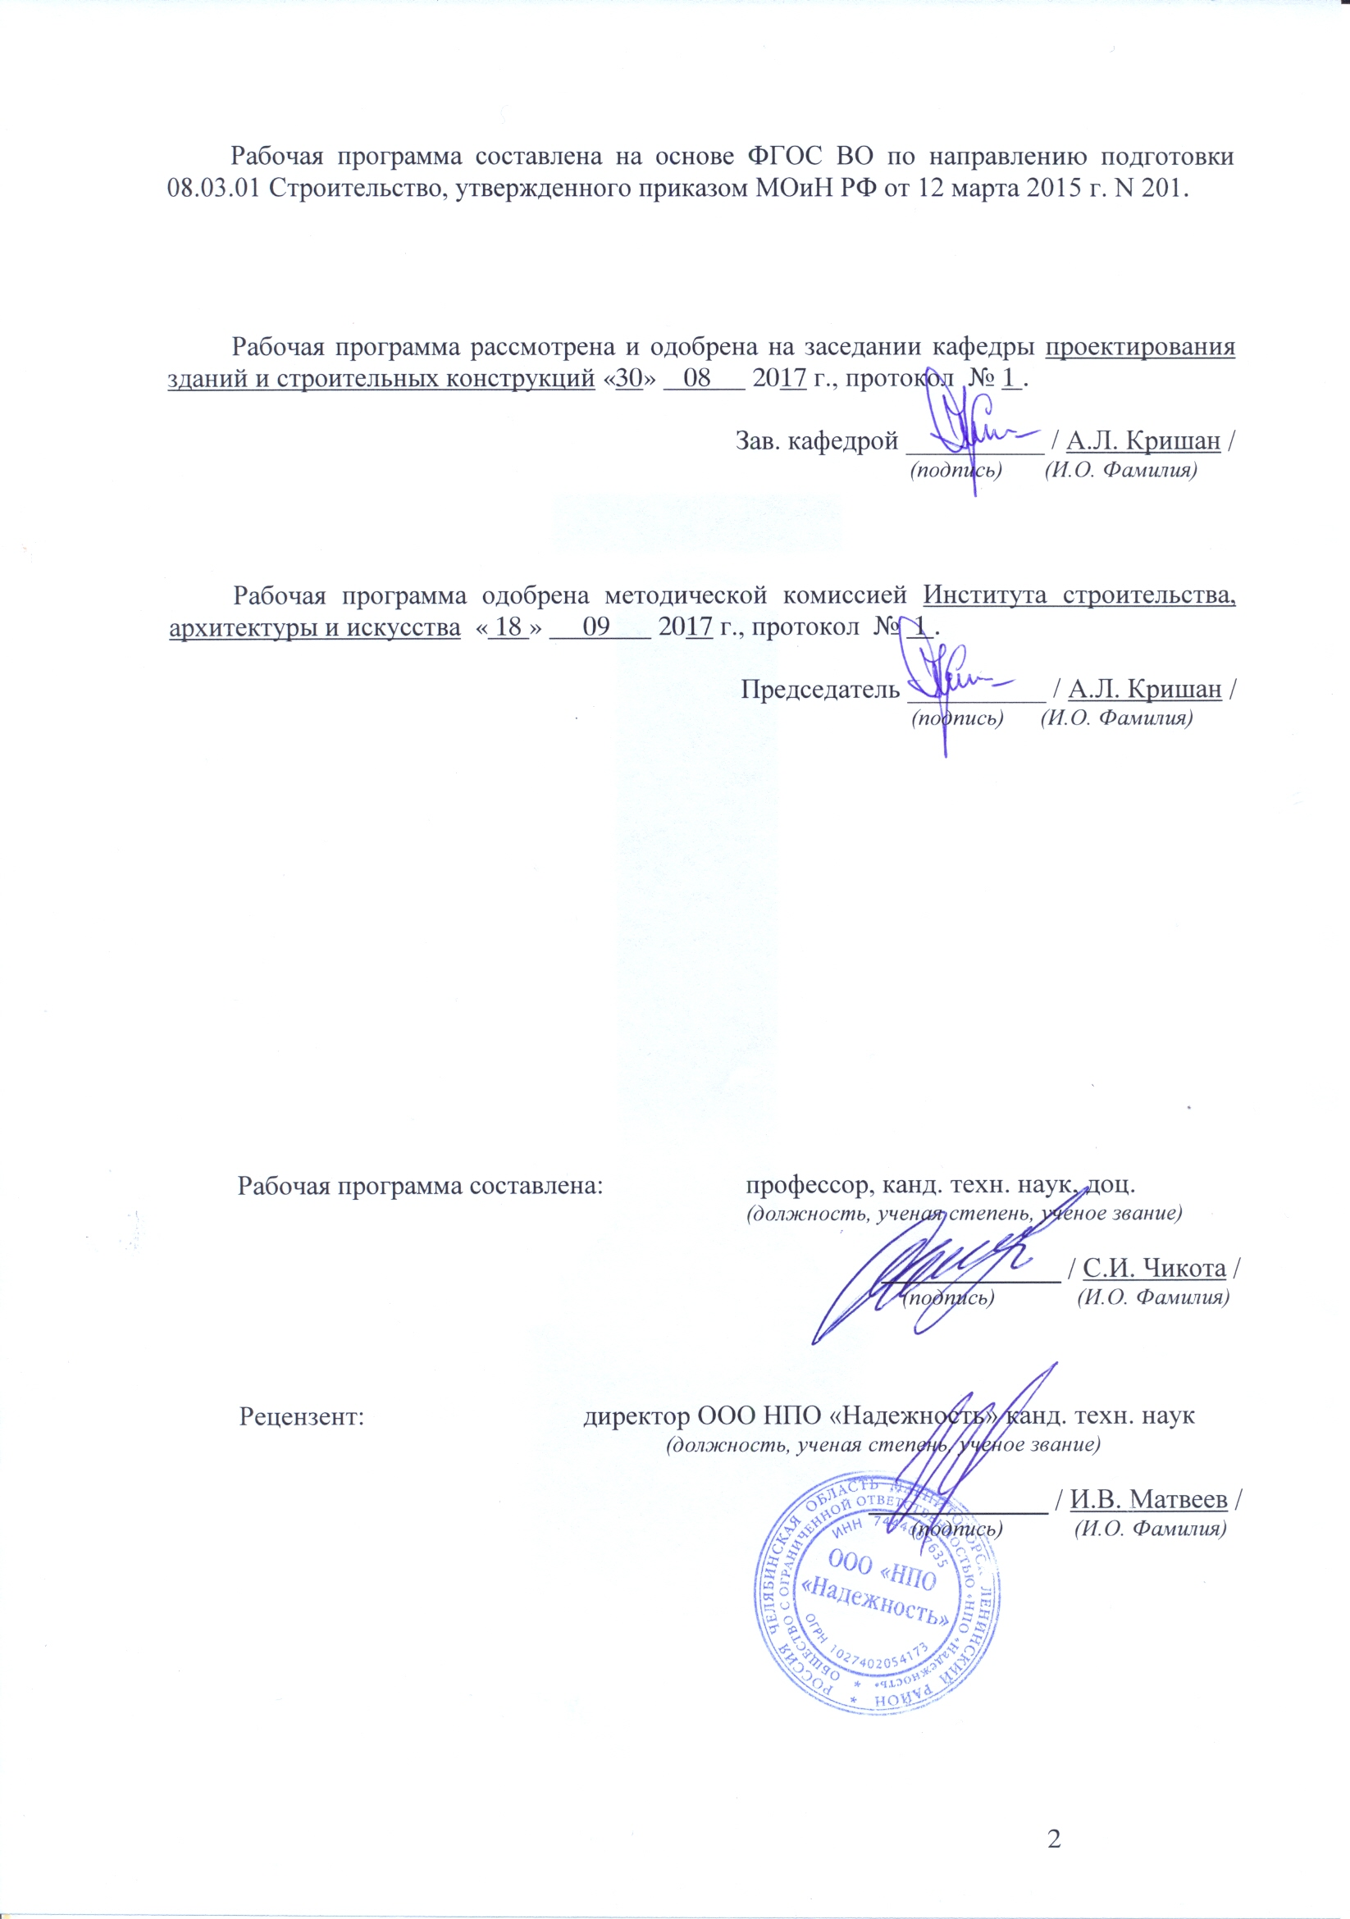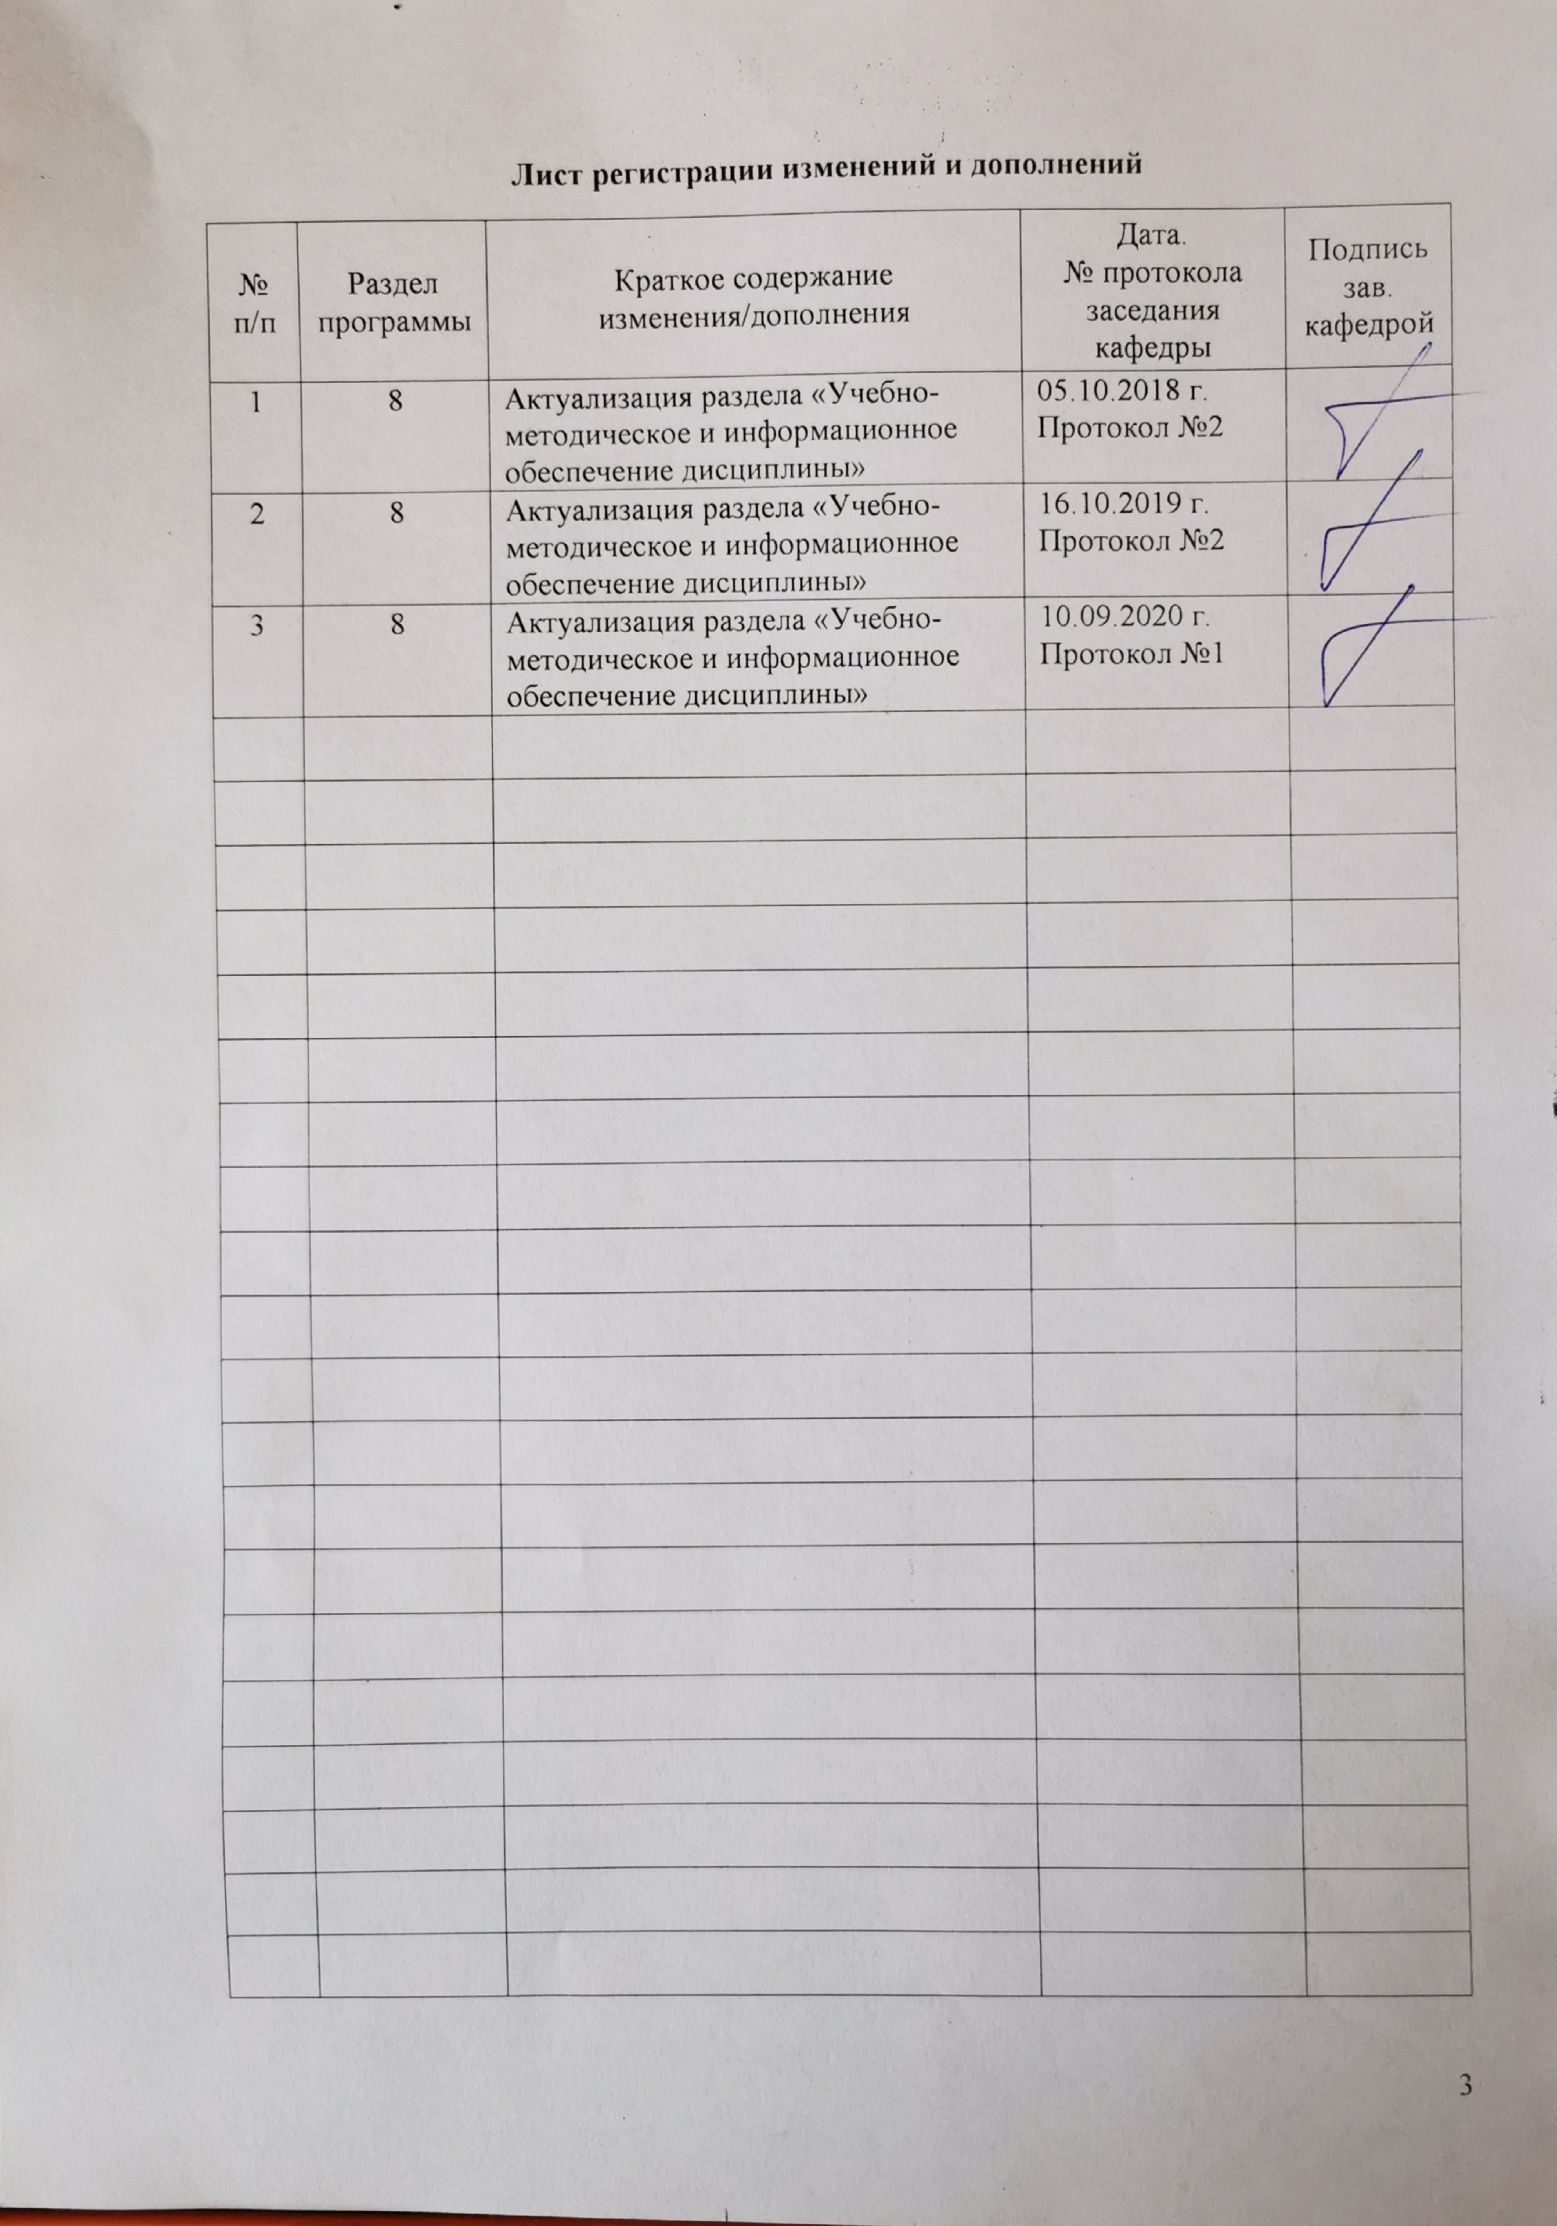

1 Цели освоения дисциплины
Целью преподавания дисциплины ”Архитектурная графика” является обучение навыкам пространственного мышления и умению выразить архитектурный замысел соответствующими графическими средствами, а также макетом. Курс «Архитектурная графика» представляет собой вводный раздел дисциплины «Типология и архитектурно-конструктивное проектирование» и содержит методические основы начального обучения профессии, обеспечивающие студентам возможность профессионального подхода к проектированию зданий.
Обучение организуется как система интегрированных занятий, с чередованием упражнений по графике и живописи, по методике постепенного усложнения тематики и увеличения нагрузки.
В процессе изучения дисциплины решаются следующие задачи:
обучить студентов методам и приемам графического отображения;
обучить студентов способам выполнения иллюстративных и рабочих чертежей;
раскрыть особенности использования цвета и графики в решении архитектурных образов;
освоить закономерности, методы и способы формирования архитектурной композиции.

2 Место дисциплины в структуре образовательной программы подготовки
специалиста
Дисциплина Б1.В.ДВ.2.2 «Архитектурная графика» входит в число дисциплин по выбору образовательной программы.
Для изучения дисциплины необходимы знания, умения, владения, сформированные в результате изучения следующих дисциплин:
- начертательная геометрия и компьютерная графика;
- основы архитектуры и строительных конструкций.
Освоение дисциплины «Архитектурная графика» впоследствии необходимо для изучения таких дисциплин, как:
- типология и архитектурно-строительное проектирование;
- инженерно-архитектурное проектирование.

3 Компетенции обучающегося, формируемые в результате освоения
дисциплины и планируемые результаты обучения
В результате освоения дисциплины «Архитектурная графика» обучающийся должен обладать следующими компетенциями:

Структурный  элемент  компетенции | Планируемые результаты обучения
ОПК-3: владением основными законами геометрического формирования, построения и взаимного пересечения моделей плоскости и пространства, необходимыми для выполнения и чтения чертежей зданий, сооружений, конструкций, составления конструкторской документации и деталей
Знать | Не формируется
Уметь | Не формируется
Владеть | - практическими навыками использования элементов архитектурной графики для выполнения чертежей зданий и сооружений с соблюдением законов геометрического формирования и композиции;  - навыками архитектурного проектирования простейших архитектурных объектов.
ПК-1: знанием нормативной базы в области инженерных изысканий, принципов проектирования зданий, сооружений, инженерных систем и оборудования, планировки и застройки населенных мест
Знать | - основные инструменты, средства и техники изображения, используемые при архитектурном проектировании.
Уметь | Не формируется
Владеть | Не формируется

4 Структура и содержание дисциплины
Общая трудоемкость дисциплины составляет 7 зачетных единиц 252 акад. часов, в том числе:
– контактная работа – 108,1 акад. часов:
– аудиторная – 108 акад. часов;
– внеаудиторная – 0,1 акад. часа
– самостоятельная работа – 143,9 акад. часов.

Раздел/ тема  дисциплины | Семестр | Аудиторная  контактная работа  (в акад. часах) |  |  | Самостоятельная работа (в акад. часах) | Вид самостоятельной  работы | Форма текущего контроля успеваемости и  промежуточной аттестации | Код и структурный  элемент  компетенции
Раздел/ тема  дисциплины | Семестр | лекции | лаборат.  занятия | практич. занятия
1. Основные инструменты: рейсшины, угольники, лекала, рейсфедеры, измерители, циркули, карандаши, кисти, перья, рапидографы, фломастеры. | 5 |  |  | 4 | 4 | Подготовка к практическим занятиям. | Устный опрос. | ОПК-3-в
2. Средства и техника изображения: линия, тон, светотень, цвет. |  |  |  | 4 | 4 | Подготовка к практическим занятиям. | Устный опрос. | ОПК-3-в
3. Линейная техника. |  |  |  | 12/3И | 17 | Подготовка к практическим занятиям. Выполнение графической работы. | Проверка графической работа. | ОПК-3-в
4. Техника отмывки тушью и акварелью. |  |  |  | 12/3И | 17 | Подготовка к практическим занятиям. Выполнение графической работы. | Проверка графической работа. | ОПК-3-в
5. Гуашь и темпера. |  |  |  | 12/3И | 17 | Подготовка к практическим занятиям. Выполнение графической работы.. | Проверка графической работа. | ОПК-3-в
6. Фотографии и аппликации. |  |  |  | 12/3И | 17 | Подготовка к практическим занятиям. Выполнение графической работы. | Проверка графической работа.
7. Упрощенное построение архитектурных перспектив. | 5 |  |  | 12/3И | 17 | Подготовка к практическим занятиям. Выполнение графической работы. | Проверка графической работа.
8. Архитектурный рисунок. |  |  |  | 12/3И | 17 | Подготовка к практическим занятиям. Выполнение графической работы.. | Проверка графической работа.
9. Черно-белая графика. |  |  |  | 12/3И | 17 | Подготовка к практическим занятиям. Выполнение графической работы.. | Проверка графической работа.
10. Полихромная графика. |  |  |  | 12/3И | 16,9 | Подготовка к практическим занятиям. Выполнение графической работы. | Проверка графической работа.
Итого по дисциплине |  |  |  | 108/42И | 143,9 |  | Зачет

5 Образовательные и информационные технологии
Реализация компетентностного подхода основана на использовании в учебном процессе активных и интерактивных форм проведения занятий в сочетании с внеаудиторной работой с целью формирования и развития профессиональных навыков обучающихся.
При обучении студентов используются следующие образовательные технологии.
Традиционные образовательные технологии ориентированные на организацию образовательного процесса, предполагающую прямую трансляцию знаний от преподавателя к студенту. Формы учебных занятий с использованием традиционных технологий: практическое занятие, посвященное освоению конкретных умений и навыков по предложенному алгоритму.
Технологии проблемного обучения – организация образовательного процесса, которая предполагает постановку проблемных вопросов, создание учебных проблемных ситуаций для стимулирования активной познавательной деятельности студентов. Формы учебных занятий с использованием технологий проблемного обучения: практическое занятие в форме практикума.
Интерактивные технологии – организация образовательного процесса, предполагающая активное и нелинейное взаимодействие всех участников, достижение на этой основе личностно значимого для них образовательного результата. Наряду со специализированными технологиями такого рода принцип интерактивности прослеживается в большинстве современных образовательных технологий. Интерактивность подразумевает субъектные отношения в ходе образовательного процесса и, как следствие, формирование саморазвивающейся информационно-ресурсной среды. Применяемы формы учебных занятий с использованием специализированных интерактивных технологий: дискуссия – коллективное обсуждение какого-либо спорного вопроса, проблемы, выявление мнений в группе (межгрупповой диалог, дискуссия как спор-диалог).
Текущий контроль по дисциплине позволяет оценить степень восприятия учебного материала и проводится для оценки результатов изучения разделов/тем дисциплины. Текущий контроль проводится как контроль тематический (по итогам изучения определенных тем дисциплины) и рубежный (контроль определенного раздела или нескольких разделов, перед тем, как приступить к изучению очередной части учебного материала).

6 Учебно-методическое обеспечение самостоятельной работы обучающихся
Самостоятельная работа включает в себя подготовку к практическим занятиям, выполнение графических работ, изготовление макетов и выполнение проектных заданий. Для лучшей организации времени при изучении дисциплины «Архитектурная графика» студенту рекомендуется заниматься самостоятельной работой после каждого лекционного и практического занятия в течение всего семестра.

7 Оценочные средства для проведения промежуточной аттестации
Промежуточная аттестация имеет целью определить степень достижения запланированных результатов обучения по дисциплине проводится в форме зачета.

а) Планируемые результаты обучения и оценочные средства для проведения промежуточной аттестации:

Структурный элемент  компетенции | Планируемые результаты обучения | Оценочные средства
ОПК-3: владением основными законами геометрического формирования, построения и взаимного пересечения моделей плоскости и пространства, необходимыми для выполнения и чтения чертежей зданий, сооружений, конструкций, составления конструкторской документации и деталей
Знать | Не формируется | -
Уметь | Не формируется | -
Владеть | - практическими навыками использования элементов архитектурной графики для выполнения чертежей зданий и сооружений с соблюдением законов геометрического формирования и композиции;  - навыками архитектурного проектирования простейших архитектурных объектов. | Примеры заданий к практическим занятиям  Упражнение № 1. Основы линейной техники подачи изображений.  Цель работы: получить навык выполнения архитектурных изображений в линейной технике.  Задачи работы:  - освоить метод последовательности в выполнении архитектурного чертежа;  - приобрести навык раскрытия основ композиции архитектурного объекта, выявляя в чертеже его главные и второстепенные части.  Задание: выполнить линейный чертеж фасада и плана памятника архитектуры на планшете 750х500 мм.  Упражнение № 2. Техника отмывки акварелью.  Цель занятия: приобретение навыка разработки фронтальных композиций.  Задачи работы:  - овладеть технология приготовления цветных растворов;  - овладеть приемами работы по тоновой отмывке изображения.  Задание: выполнить тоновую отмывку фасада здания на листе формата А3.  Примерная тематика практических занятий:  Упражнение № 1. Основы линейной техники подачи изображений.  Упражнение № 2. Техника отмывки акварелью.  Упражнение № 3. Техника использования гуаши и темперы для изображения архитектурных объектов.  Упражнение № 4. Приемы использования архитектурной фотографии, коллажа, аппликации для выявления многоплановости.  Упражнение № 5. Методы построения упрощенных архитектурных перспектив.  Упражнение № 6. Особенности техники обобщения и упрощения в архитектурном рисунке.  Упражнение № 7. Плоскостная и многоплановая подача в черно-белой графике.  Упражнение № 8. Передача светотени в полихромной графике.
ПК-1: знанием нормативной базы в области инженерных изысканий, принципов проектирования зданий, сооружений, инженерных систем и оборудования, планировки и застройки населенных мест
Знать | - основные инструменты, средства и техники изображения, используемые при архитектурном проектировании. | Перечень вопросов для подготовки к зачету  Покажите приемы работы с инструментами для графической подачи.  Выполнить архитектурную деталь в линейной технике.  Выполнить архитектурную деталь в техника отмывки акварелью.  Выполнить цветовое решение фасада с использованием гуаши.  Выполнить цветовое решение фасада с использованием темперы.  Покажите приемы работы с аппликацией.  Применить коллаж в оформлении изображения фасада.  Покажите приемы многоплановой техники.  Особенности архитектурной фотографии.  Способы упрощения архитектурных перспектив.  Выполнить архитектурный рисунок.  Выполнить изображение фасада в черно-белой графике.  Выполнить изображение фасада в полихромной графике.  Показать приемы передачи светотени.
Уметь | Не формируется | -
Владеть | Не формируется | -

б) Порядок проведения промежуточной аттестации, показатели и критерии оценивания:
Промежуточная аттестация по дисциплине «Архитектурная графика» включает теоретические вопросы, позволяющие оценить уровень усвоения знаний обучающимися, и практические задания, выявляющие степень сформированности умений и владений, проводится в форме зачета.
В часы самостоятельной работы студенты составляют словарь архитектурных терминов, значение которых были освоены и могут быть объяснены.
Зачет по данной дисциплине проводится в устной форме по словарю архитектурный терминов.
Показатели и критерии оценивания зачета:
– «зачтено» – обучающийся демонстрирует пороговый уровень сформированности компетенций: в ходе контрольных мероприятий допускаются ошибки, проявляется отсутствие отдельных знаний, умений, навыков, обучающийся испытывает значительные затруднения при оперировании знаниями и умениями при их переносе на новые ситуации;
– «не зачтено» – результат обучения не достигнут, обучающийся демонстрирует знания не более 20% теоретического материала, допускает существенные ошибки, не может показать интеллектуальные навыки решения простых задач.

8 Учебно-методическое и информационное обеспечение дисциплины
а) Основная литература:
1. Шенцова, О. М. Архитектурная графика [Электронный ресурс] : учебно-методическое пособие / О. М. Шенцова ; МГТУ. - Магнитогорск : МГТУ, 2014. - 1 электрон. опт. диск (CD-ROM). - Режим доступа: https://magtu.informsystema.ru/uploader/fileUpload?name=1177.pdf&show=dcatalogues/1/1121215/1177.pdf&view=true. - Макрообъект.

б) Дополнительная литература:
1. Меркулова, М.Е. Архитектурное проектирование. Архитектурная графика [Электронный ресурс]: учеб.- метод. пособие / М.Е. Меркулова, Л.А. Касаткина - Красноярск : СФУ, 2016. - http://www.studentlibrary.ru/book/ISBN9785763835076.html
2. Шенцова, О. М. Архитектурная колористика [Электронный ресурс] : учебное пособие / О. М. Шенцова, Р. К. Шарафутдинов. - Магнитогорск : МГТУ, 2012. - 1 электрон. опт. диск (CD-ROM). - Режим доступа: https://magtu.informsystema.ru/uploader/fileUpload?name=975.pdf&show=dcatalogues/1/1119081/975.pdf&view=true. - Макрообъект.
3. Мельникова, И.Б. Альбом чертежей памятников архитектуры [Электронный ресурс] : Учебное пособие / И.Б. Мельникова, В.Г. Шарапенко. - М. : Издательство АСВ, 2016. - http://www.studentlibrary.ru/book/ISBN9785432301451.html

в) Методические указания:
1. Чикота, С.И. Линейная и тональная графика [Текст]: Методические указания к практическим занятиям по дисциплине «Основы архитектурно-конструктивного проектирования» для студентов специальности 270114 дневной формы обучения. Часть 1. / С.И. Чикота, Э.З. Френкель, М.Ю. Чикота. - Магнитогорск: ГОУ ВПО «МГТУ», 2009. - 29 с.
2. Чикота, С.И. Архитектурная композиция [Текст]: Методические указания к лабораторным занятиям по дисциплине «Основы архитектурно-конструктивного проектирования» для студентов специальности 270114 дневной формы обучения. Часть 2. / С.И. Чикота, Э.З. Френкель, М.Ю. Чикота. - Магнитогорск: ГОУ ВПО «МГТУ», 2009. - 22 с.

г) Программное обеспечение и Интернет-ресурсы:
Программное обеспечение дисциплины представлено в таблице:
Наименование ПО | № договора | Срок действия лицензии
MS Windows 7 Professional(для классов) | Д-1227-18 от 08.10.2018 | 11.10.2021
MS Office 2007 Professional | № 135 от 17.09.2007 | бессрочно
Autodesk AutoCad 2011 Master Suite | К-526-11 от 22.11.2011 | бессрочно
7Zip | свободно распространяемое ПО | бессрочно
FAR Manager | свободно распространяемое ПО | бессрочно
АСКОН Компас 3D в.16 | Д-261-17 от 16.03.2017 | бессрочно

Используемые при обучении интернет-ресурсы:
Национальная инфрмационно-аналиическая система – Российский индекс научного цитирования (РИНЦ). - URL: http: //elibrary.ru/project_risc.asp.
Поисковая система Академия Google (Google Scholar). – URL: http: //scholar.google.ru/.
Информационная система – Единое окно доступа к информационным ресурсам. – URL: http: //windows.edu.ru/.
Федеральное государственное бюджетное учреждение «Федеральный институт промышленной собственности». – Режим доступа: htt://www1.fips.ru/.
Журнал «Academia. Архитектура и строительство» [Электронный ресурс]. – Режим доступа: http://www.raasn.ru/academia.htm, свободный.
Журнал «Жилищное строительство» [Электронный ресурс]. – Режим доступа: http://www.rifsm.ru/editions/journals/, свободный.
Журнал «Строительные материалы, оборудование, технологии XXI века» [Электронный ресурс]. – Режим доступа: http://www.stroymat21.ru/new.htm, свободный.

9 Материально-техническое обеспечение дисциплины (модуля)
Материально-техническое обеспечение дисциплины включает:
Тип и название аудитории | Оснащение аудитории
Учебные аудитории для проведения практических занятий, групповых и индивидуальных консультаций, текущего контроля и промежуточной аттестации | Мультимедийные средства хранения, передачи и представления информации.  Комплекс заданий для проведения промежуточных и рубежных контролей.
Помещения для самостоятельной работы обучающихся | Персональные компьютеры с пакетом MS Office, выходом в Интернет и с доступом в электронную информационно-образовательную среду университета
Помещение для хранения и профилактического обслуживания учебного оборудования | Шкафы для хранения учебно-методической документации, учебного оборудования и учебно-наглядных пособий.

